Wo wohnst du?
Wo wohnst du?

Ich wohne in … .

Wo wohnst du?

______________________________________________________________

wohnen in (to live)

ich wohne
du wohnst
er wohnt
sie wohnt
es wohnt

wir wohnen
ihr wohnt
sie wohnen

Sie wohnen (formal)
Er ____________ in Berlin.
___________ Sie in Dublin?
Wo ____________ du?
Wir ______________ in Frankkfurt.
Wo ___________ ihr?
Anja __________ in München.

Woher kommst du?
Woher kommst du?
Ich komme aus … .

kommen aus (to come from)

ich komme aus
du kommst aus
er kommt aus
sie kommt aus
es kommt aus

wir kommen aus
ihr kommen aus
sie kommen aus

Sie kommen aus (formal)

Ich ____________ aus Deutschland.
___________ ihr aus Irland?
Woher ____________ Sie?
Wir ______________ aus Schweden.
Woher ___________ er?
Markus __________ aus Österreich.
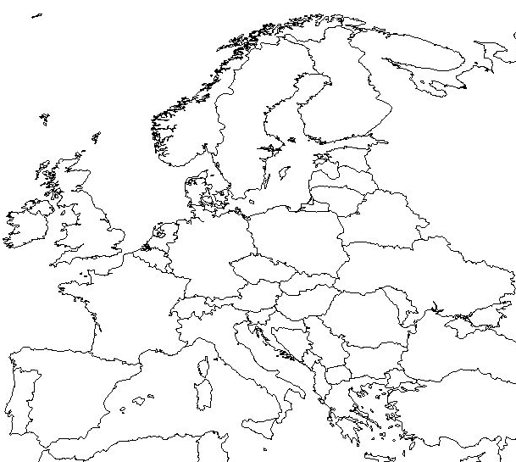
Europa
A ________________
B ________________
F
C ________________
D ________________
B
D
E
E ________________
G
I
F ________________
C
G ________________
H ________________
H
I ________________
A

Wo oder Woher?
- ______________ wohnst du, Gregor?
- ______________ kommt Sheila?
- Ich komme aus der Schweiz. _____________ kommst du?
- ______________ wohnen Anja und Max?

kommen aus oder wohnen in?
- Michael ___________________ der Schweiz.
- Steffi __________________ Berlin.
- Roberto _________________ Italien.
- Arthur __________________ Paris.

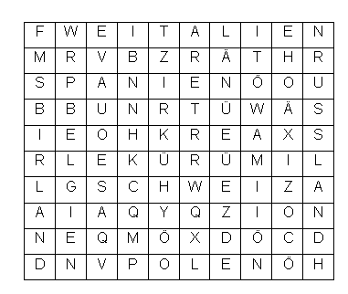
Finde die acht Länder und schreibe sie auf.

- _____________________
- _____________________
- _____________________
- _____________________
- _____________________
- _____________________
- _____________________
- _____________________

